

Proyecto Final

Desarrollo de Software III



20 de Julio de 2022

Universidad Tecnologica de panamá

Jordy Mastino 4-781-1309

Datos Generales del Proyecto

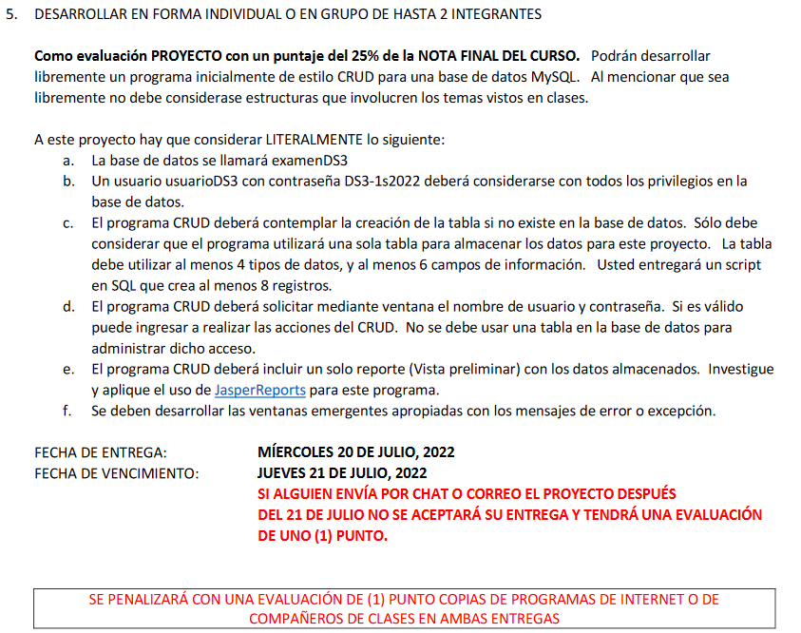

Ejecución del proceso

Pedirá las credenciales de inicio de sesión estas se guardan en un campo de matriz del tipo HASHABLE en matriz 1x2 String. No utilice librerías de cifrado. Las credenciales solo estarán en el tiempo de ejecución, En el envió por el protocolo dependerá de la configuración de la conexión en la base de datos posible fuga de credenciales. Al ser credenciales erróneas no envia error sino al tiempo de ejecución conexión con la base de datos.

Menú principal donde se observa las opciones principales para manipular en la base de datos.

La ventana de agregar un cliente

La ventana de agregar saldo a los créditos de los clientes

La ventana de agregar pagos a un cliente de la lista en la base de datos.

En cuanto al reporte de la lista de clientes con saldo y sus respectivos montos

He utilizado el importe de librerías de Jaspertreports utilize Jaspert studio desde la tienda de complementos de eclipse, solo que en cuanto a mi desarrollo no logre completar la conexión de los datos hacia el reporte Jasper en xml. Me tocara aprender de manera autodidacta como utilizar esta herramienta bastante ampliada para los análisis de datos, herramienta muy demandada en cuanto a fácil utilidad y precio.